**HƯỚNG DẪN LẮP ĐẶT BÁO HIỆU ĐIỆN KHOANG THÔNG THUYỀN (ĐÈN CẦU)**

**1.Bố trí báo hiệu điện cho 1 khoang thông thuyền đi lại ( nhìn thẳng mặt )**

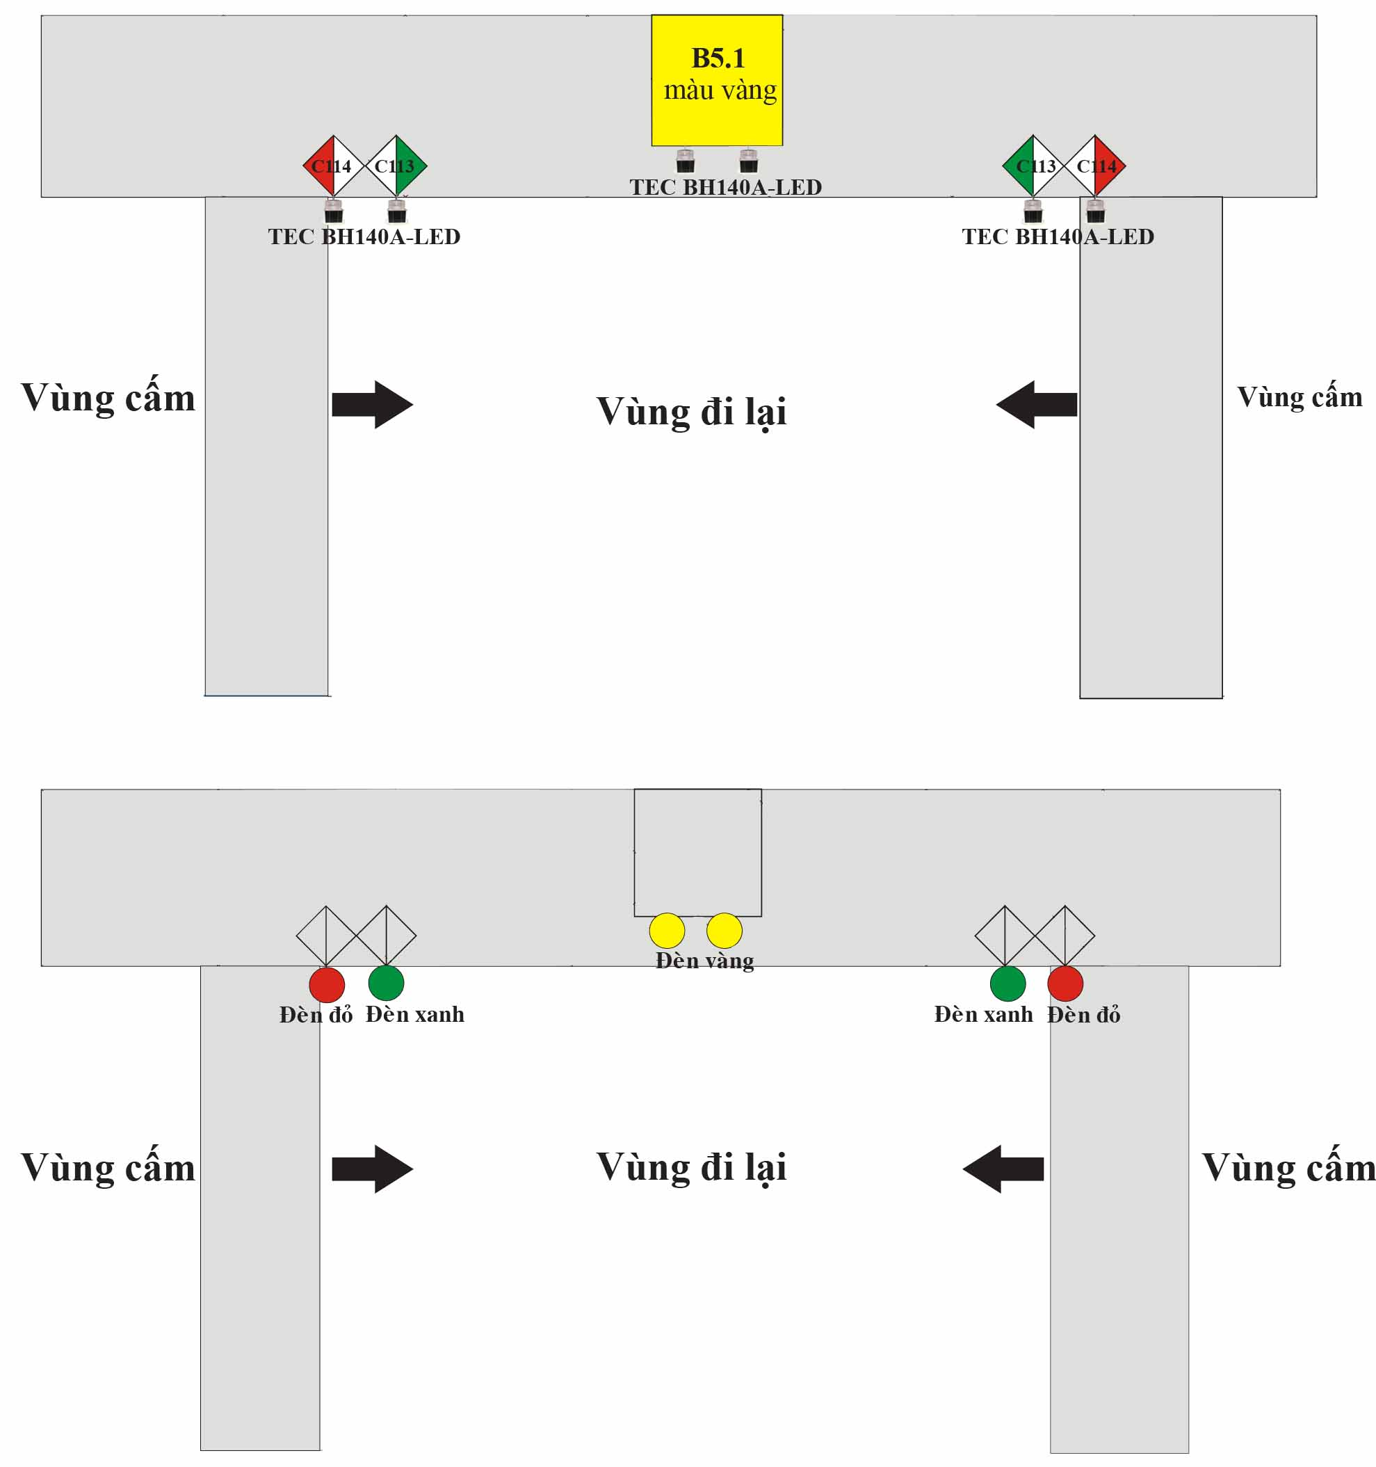

**2. Nguyên tắc lắp đặt báo hiệu khoang thông thuyền.**

Mỗi khoang thông thuyền lắp:

- 02 biển B5.1 màu vàng

- 04 biển C113 màu trắng-xanh

- 04 biển C114 màu đỏ - trắng

- 02 biển C2.1 ( nếu có )

- 02 biển C2.3 ( nếu có)

- 04 đèn màu xanh lục, chế độ F( sáng liên tục)

- 04 đèn màu đỏ, chế độ F( sáng liên tục)

- 04 đèn màu vàng, 02 chiếc chế độ F( sáng liên tục) , 02 chiếc chế độ Q( nhấp nháy )

Ban ngày đèn báo hiệu hấp thụ năng lượng mặt trời để naop ắc quy, ban đêm đèn hoạt động.

Việc lắp đặt đèn phải đảm bảo đèn nhận đủ ánh sáng mặt trời.

Thành cầu là vị trí che khuất ánh sáng mặt trời, do vậy để đèn nhận đủ ánh sáng phải bố trí đèn cách thành cầu từ 0,8m – 1,0m

**3. Bố trí báo hiệu nhìn từ trên xuống**

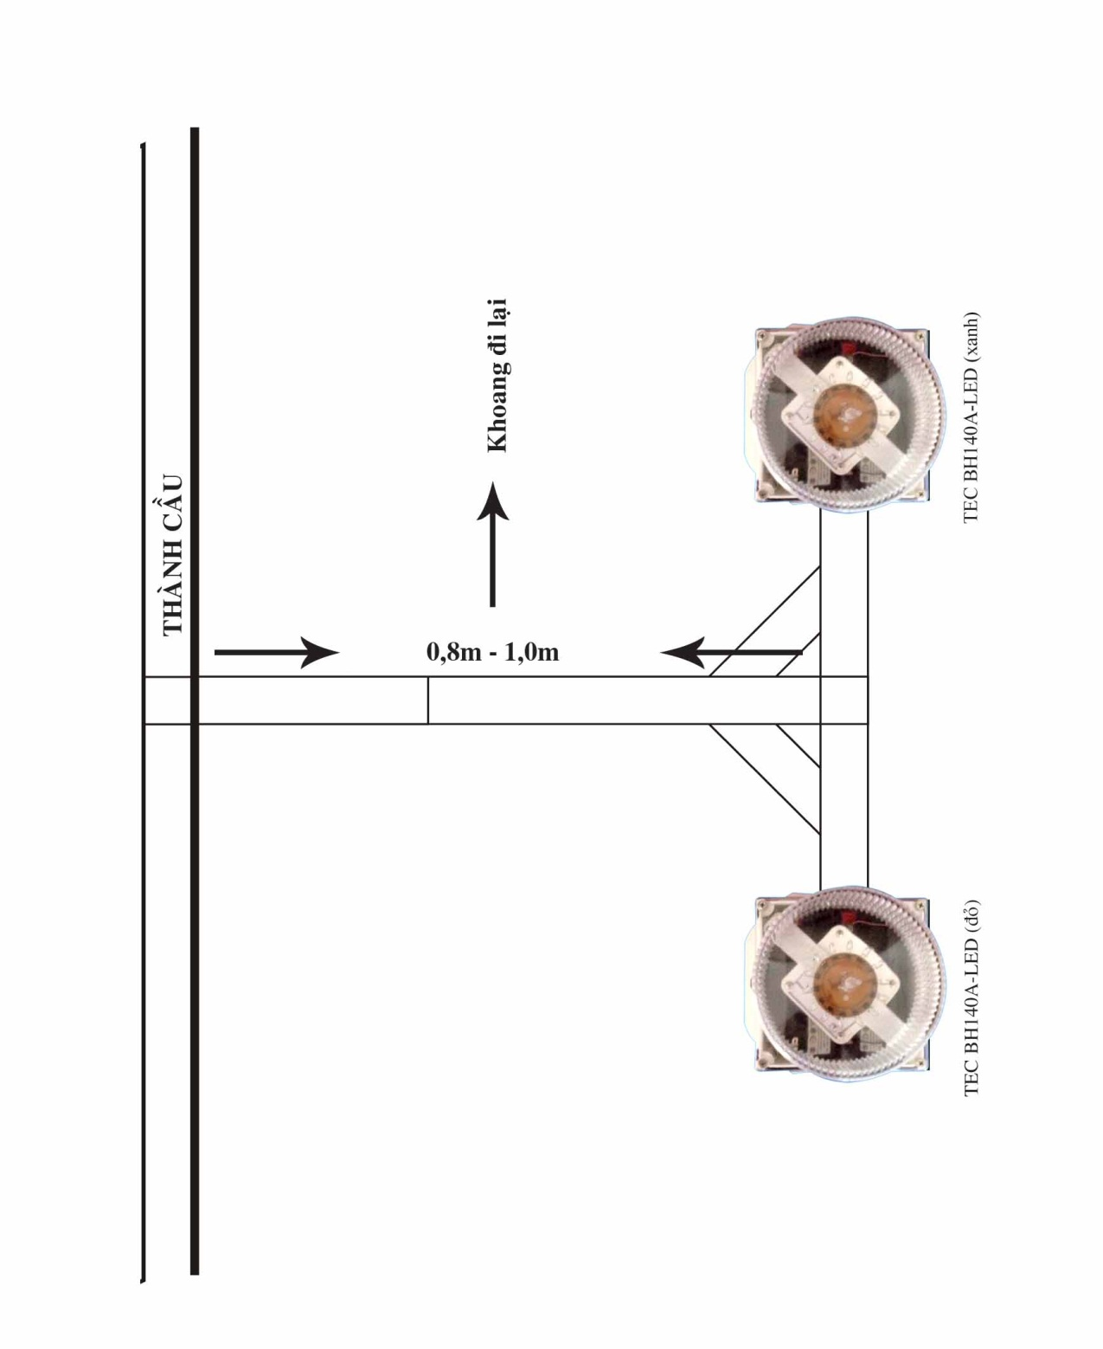

**4. Hướng đãn lắp đặt báo hiệu điện theo biển báo**

